 | per diventare eXpert, occupato, di Alto profilo >subito alla  > www. paraUniversita.it  ampia Formazione per Lavoro no precario | INFO, Stage, SmS 03  
Specializzazione: suggerita post Diploma.  non universitaria, Low cost, , breve | 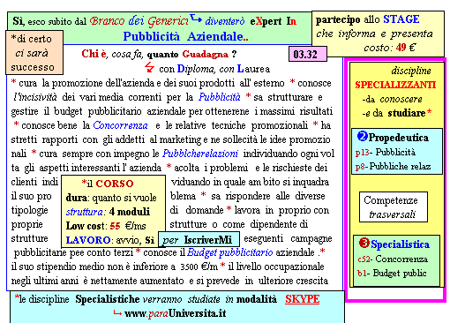  il Corso ed i suoi contenuti personalizzeranno il mio Curriculum  | 392 8233 155  serveQualcosa@gmail.com  e Tu. 03 Gen  partecipi allo STAGE   (vedi pg 120)  che informa e presenta  la Specializzazione ?    Sì, poi frequenterò  il CORSO  03.32  specialisTico  servequalcosa@gmail.com

